Téma: Frézovanie drážok
a) Uveďte aké drážky poznáte, popíšte postup pri frézovaní drážok

Drážky rozdeľujeme:
A. Podľa tvaru – obr.26 : 1.Pravouhlé - drážky tvaru U – obr.26/1a
- drážky tvaru T – obr.26/1b
2.Uhlové – drážky tvaru V – obr.26 / a,b
- Rybinovité drážky – obr.26 c
3. Tvarové – obr.26/3
Obr.26
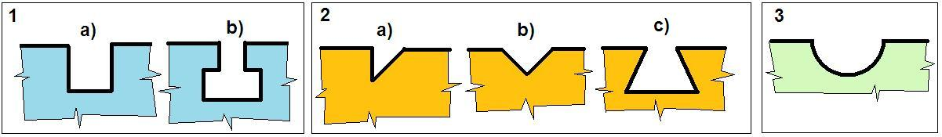

B. Podľa hĺbky 1. Priechodné
2. Nepriechodné

C. Podľa dĺžky – obr.27 : 1. Priebežné
2. Polouzaveté
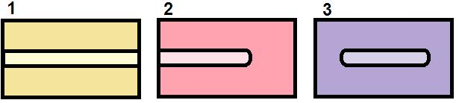
3. Uzavreté
Obr.27

Frézovanie pravouhlej priebežnej drážky:

Nástroje- čelná valcová fréza, stopková fréza Φ8
Postup:
1. frézovať hranol do uhla a na rozmer 34x22x92
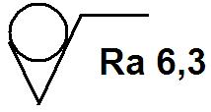
2. frézovanie pravouhlej priebežnej drážky, šírky 8 P8, hĺbky 10 s dodržaním kóty 12mm.
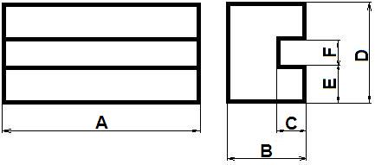
Obr.28

Rozmery k obr.28:
A = 92 ^{– 0,07 až -0,10} B = 22 C = 10 D = 34 h6 E = 12 F = 8 p8

Frézovanie pravouhlej uzavretej drážky
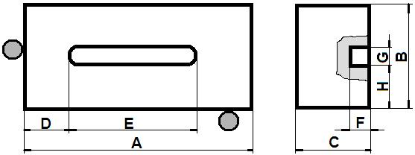

Obr.29

Rozmery k obr.29 :
A = 50 , B = 28 , C = 18 , D = 4 , E = 40 , F =6 , G = 6 , H = 10
Nástoje : frézovacia SK hlava; drážkovač
Postup:
1. frézovať hranol na rozmer 18 x 28 x 50
2. frézovať pravouhlú drážku šírky 6, o hĺbke 6 dĺžky 40 s dodržaním rozmerov 4 a 10.
- odchýlime sa z boku obrobku a pracovným stolom posunieme o 16 (10 + 6)
- odchýlime sa z čela obrobku a pridáme o 11 ( 6 + 4 + prídavok)
- drážkovou frézou sa zavŕtame do materiálu 2 mm a pozdĺžne frézujeme o dĺžku 32
- drážkovou frézou sa znova zavŕtame do materiálu 2 mm a frézujeme opačným smerom
o dĺžku 32 a poslednou trieskou drážku dokončíme
- ofrézujeme i čelá drážky na dĺžku 40 – krajnú polohu si vyznačíme na saniach ako i na nóniuse
- chladíme !
Pri frézovaní priechodných uzavretých drážok je výhodné koncové polohy drážky odvŕtať vrtákom menšieho priemeru a frézovať štvorzubou frézou

Frézovanie drážky tvaru „ T „
Účel drážky :
- na pracovných stoloch obrábacích strojov k nasadeniu hláv upínacích skrutiek
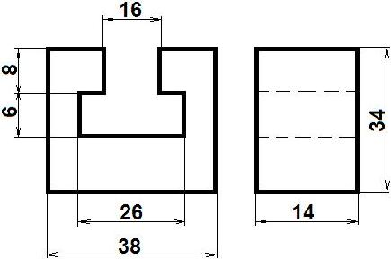
Obr.30

Nástoje : frézovacia SK hlava; čelná valcová fréza Ø16, kotúčová fréza so stopkou Ø26
Postup:
1. frézovať hranol na rozmer 14 x 34 x 38
2. frézovať pravouhlú pribežnú drážku na stred obrobku šírky 16, hĺbky 14 ( 8 + 6)
- frézou sa odchýlime z boku obrobku a pracovným stolom posunieme o 27 mm
(38:2 + 16:2) = 27
- frézujeme na viac triesok a výdatne chladíme
3. frézovať drážku T šírky 26 , hĺbky 14 na stred obrobku
Frézou sa odchýlime z vrchu obrobku a na hĺbku 14. Výdatne chladíme.

Frézovanie rybinovitých drážok
Používajú sa k vedeniu, alebo ustaveniu plôch rôznych strojových súčiastok
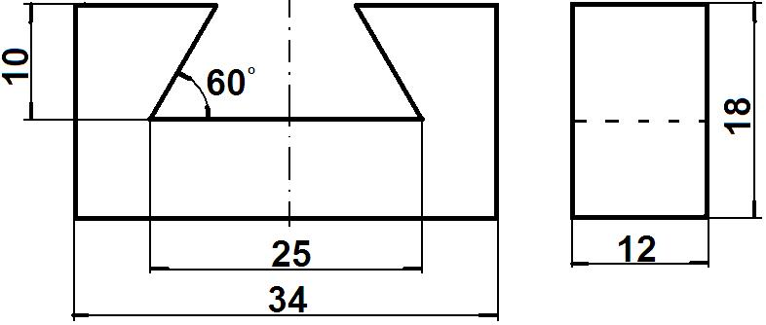
Uhol drážky je normalizovaný 60° - 55°

Obr.31

Nástoje : frézovacia SK hlava; čelná valcová fréza Ø13, uhlová fréza so stopkou Ø25
Postup:
1. frézovať hranol na rozmer 12 x 18 x 34
2. frézovať pravouhlú pribežnú drážku na stred obrobku šírky 13, hĺbky 10 na stred obrobku,
Frézou sa odchýlime od boku obrobku a pracovný stôl posunieme o 25
3. po výmene nástrojov uhlovou frézou sa odchýlime z vrchu obrobku do záberu o 10
Výdatne chladíme.

Frézovanie rybinovitých výstupkov
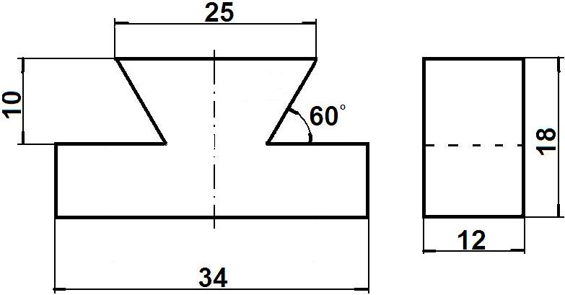

Obr.32

Nástoje : frézovacia SK hlava; čelná valcová fréza Ø50, uhlová 60° fréza - nástrčná
Postup:
1. frézovať hranol na rozmer 12 x 18 x 34
2. obojstranne frézovať osadené plochy o hĺbke 10 na rozmer 26 – (25 + 6)
3. obojstranne frézovať 60° uhlové vybranie o hĺbke 10 na rozmer 25. Výdatne chladíme.

b) Uveďte potrebné nástroje pre frézovanie drážok –
Všetky nástroje uvedené v a)

c) Uveďte aké spôsoby vzniku pracovného pomeru poznáte
Pracovný pomer
Formulár Pracovný pomer obsahuje v rovnomennej časti údaje o druhu a dobe trvania pracovného pomeru, o pracovnom zaradení zamestnanca, pracovnom úväzku a dĺžke pracovnej doby.

Poznáme nasledujúce druhy pracovných pomerov:
- Hlavný pracovný pomer
- Vedľajší pracovný pomer
- Dohoda o brig. práci študentov
- Dohoda o pracovnej činnosti
- Kratší pracovný čas
- Spoločníci s. r. o., komandisti
- Členovia družstiev
- Domáci pracovníci
- Dohoda o vykonaní práce
- Konateľ
- Iný druh prac. pomeru

Dohoda o pracovnej činnosti
Na základe dohody o pracovnej činnosti možno vykonávať pracovnú činnosť v rozsahu najviac 10 hodín týždenne.

Dohoda o vykonaní práce
Dohodu o vykonaní práce môže zamestnávateľ uzatvoriť s fyzickou osobou, ak rozsah práce (pracovnej úlohy), na ktorý sa táto dohoda uzatvára, nepresahuje 350 hodín v kalendárnom roku. Do rozsahu práce sa započítava aj práca vykonávaná zamestnancom pre zamestnávateľa na základe inej dohody o vykonaní práce.

Domáci pracovníci
Pracovný pomer zamestnanca, ktorý vykonáva prácu pre zamestnávateľa podľa podmienok dohodnutých v pracovnej zmluve doma alebo na inom dohodnutom mieste, alebo vykonáva prácu pre zamestnávateľa podľa podmienok dohodnutých v pracovnej zmluve doma alebo na inom dohodnutom mieste s použitím informačných technológií v pracovnom čase, ktorý si sám rozvrhuje.

